

**Кафедра архитектуры**

**объявляют набор учащихся на 2023-2024 уч. год**

**АРХИТЕКТУРНО-СТРОИТЕЛЬНАЯ ШКОЛА**

***Приглашаются ученики старших классов и все желающие***

***Длительность обучения –80 часов (всего)***

***Стоимость обучения – 10000 руб.***

**ИЗУЧАЕМЫЕ ДИСЦИПЛИНЫ:**

**• РИСУНОК – 50 час. – 6000 руб.**

**• ОСНОВЫ ИНЖЕНЕРНОЙ ГРАФИКИ – 30 час. – 4000 руб.**

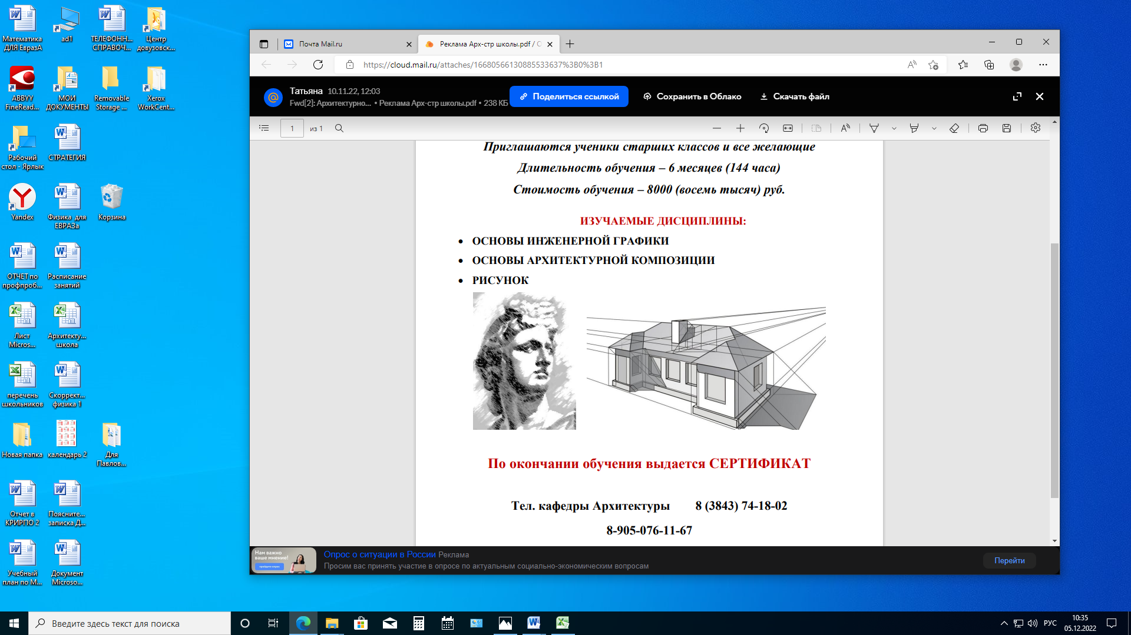

**Телефоны:»: 8 (3843) 74-89-15**

**Запись до 24.11.2023**